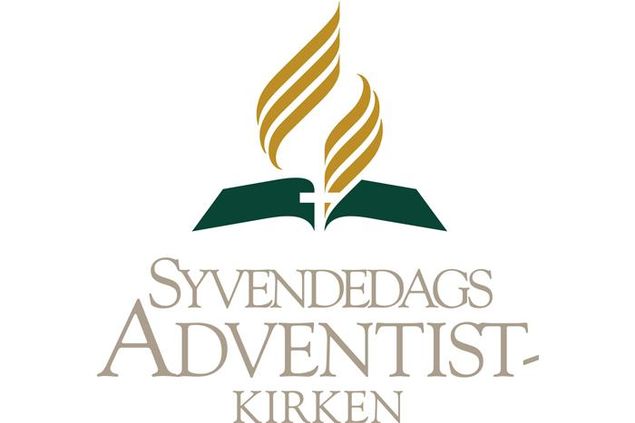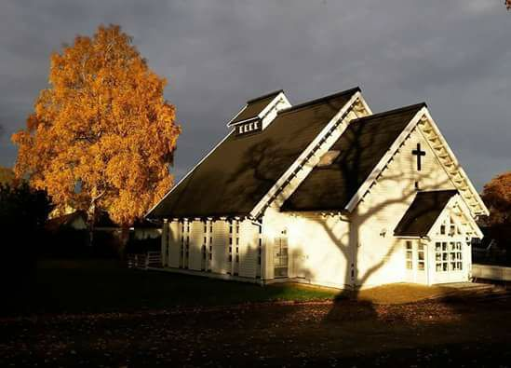

# BLI MED!

Lørdag 21. oktober,   
klokka 10.30-13.00  
Adventistkirken Moss,   
Helgerødgata 55

En avslappet måte å være “kirke” på for familiemedlemmer i alle aldre gjennom kreativitet, gjestfrihet, feiring og morro!